PROVA DE IF SOCIABILIDADES CONTEMPORÂNEAS

ETAPA: 1ª / PERÍODO: 2º / SÉRIE: 2ª

[TESTES]

T1. (UNICAMP-Modificada) (Estado e Instituições Políticas: Estado e Governo) (médio)
A sociedade é uma benção, mas o governo, mesmo em seu melhor estado, é apenas um mal necessário. No seu pior estado, é um mal intolerável, pois quando sofremos ou ficamos expostos, por causa de um governo, às mesmas desgraças que poderíamos esperar em um país sem governo, nossa calamidade pesa ainda mais ao considerarmos que somos nós que fornecemos os meios pelos quais sofremos. Há algo de muito ridículo na composição da monarquia; primeiro ela exclui um homem dos meios de informação, mas lhe permite agir em casos que requerem capacidade superior de julgamento. A posição de um rei o aparta do mundo; no entanto, a atividade de um rei exige que ele conheça perfeitamente o mundo. Com isso, as diferentes partes, opondo-se de forma antinatural e destruindo uma à outra, provam que essa figura é absurda e inútil.

(Adaptado de Thomas Paine, Senso comum e os direitos do homem. L&PM Pocket. Edição do Kindle – posição 32 a 138.)

O trecho acima foi retirado do panfleto O Senso comum e Os direitos do homem, publicado de forma anônima, em 1776. Com autoria assumida por Thomas Paine, a obra causou grande reação pública.

A partir do texto e das informações fornecidas, é correto dizer que o autor

A) estabelece uma relação direta entre a sociedade e o governo, abrindo espaço para debates acerca do mau
governo.
B) apresenta a Monarquia como um mal necessário e a figura do rei absolutista como absurda e inútil, contudo inquestionável.
C) demonstra como regimes autoritários favorecem os meios de informação, para que os homens exerçam suas capacidades de julgamento.
D) considera que sociedades com e sem governos têm os mesmos benefícios, desenvolvendo-se de formas semelhantes.
E) defende a monarquia como uma instituição essencial para manter a ordem social e política nas colônias, ressaltando sua importância para o bem-estar coletivo.

T2. (UNESP) (Estado e Instituições Políticas: Estado e Governo) (fácil)
Impeachments não são golpes. Não são, tampouco, processos regulares de substituição de presidentes eleitos. São, e devem ser, processos excepcionais. Suas consequências para o sistema político são incomensuráveis. Como afirmou o ex-presidente Fernando Henrique Cardoso, em março de 2015: “Impeachment não é uma coisa desejável e ninguém se propõe a liderar isso. […] Impeachment é como bomba atômica, é para dissuadir, não para usar”.

(Fernando Limongi. Operação impeachment: Dilma Rousseff e o Brasil da Lava Jato, 2023.)

Ao caracterizar a possibilidade de impeachments no Brasil das últimas décadas, o excerto

A) apoia a necessidade dos processos de impeachment dos presidentes Fernando Collor, em 1992, e Dilma Rousseff, em 2016.
B) destaca a capacidade destrutiva do impeachment, mas enfatiza seu caráter decisivo para a preservação da atual democracia brasileira.
C) defende os processos de impeachment no Brasil recente, mas atesta sua incompatibilidade com a ordem constitucional.
D) caracteriza o processo de impeachment de Fernando Collor, em 1992, como legítimo, e o de Dilma Rousseff, em 2016, como golpista.
E) reconhece a legitimidade constitucional do impeachment, mas alerta para os riscos de tal processo para a democracia brasileira.

T3. (UPE) (Estado e Instituições Políticas: Estado e Governo) (fácil) Leia o texto a seguir:

Um direito, ao contrário de necessidades, carências e interesses, não é particular e específico, mas geral e universal, válido para todos os indivíduos, grupos e classes sociais. Assim, por exemplo, a carência de água e de comida manifesta algo mais profundo: o direito à vida. A carência de moradia ou de transporte também manifesta algo mais profundo: o direito a boas condições de vida. O interesse dos estudantes, o direito à educação e à informação. O interesse dos sem-terra, o direito ao trabalho. O dos comerciários, o direito a boas condições de trabalho.

(Marilena Chauí, Convite à Filosofia)

O texto acima procura distinguir necessidades e carências dos direitos. Tal distinção é essencial a um regime político, cuja principal característica é a instituição de direitos.

Assinale a alternativa que corresponde a esse regime político.

A) Monarquia
B) Presidencialismo
C) Parlamentarismo
D) Democracia
E) República

T4. (UEA) (Poder e Dominação: Pierre Bourdieu e o Poder Simbólico) (médio)
Bourdieu identifica o capital social, o capital cultural, o capital simbólico e o capital econômico como formas-chave. Capital social se refere à associação e ao envolvimento nas redes sociais de elite; o capital cultural é adquirido dentro do ambiente da família e por meio da educação, […] como títulos acadêmicos e outras credenciais; o capital simbólico se refere ao prestígio, status e outras formas de honrarias que permitem que aqueles com status elevado dominem os com status inferiores; e capital econômico se refere à riqueza, renda e outros recursos econômicos.

(Anthony Giddens, Philip W. Sutton. Conceitos essenciais da Sociologia, 2016.)

O sociólogo francês Pierre Bourdieu reelaborou e estendeu a noção de capital para várias esferas da vida social. A noção extensiva de capital, muito utilizada na sociologia contemporânea, pode ser resumida como

A) forma de reprodução de riquezas e de privilégios recebidos por herança.
B) mecanismo social de aquisição de vantagens e de recursos variados.
C) critério de seleção de competências e de aptidões nas relações de trabalho.
D) fator de igualização das concorrências e das oportunidades individuais.
E) imposição da ideologia das classes dominantes e da tradição social.

[DISSERTATIVAS]

Q1. (Autoral) (Estado e Instituições Políticas: Estado e Governo)

TEXTO 1 - "A atual discussão sobre presidencialismo e semipresidencialismo no país muitas vezes acaba se voltando para interesses casuísticos e perde-se o ponto central: o funcionamento do sistema político. (...). Na França semipresidencial, o Poder Executivo é liderado pelo presidente da República, eleito por sufrágio direto, em dois turnos, para um mandato de cinco anos e com o apoio do primeiro-ministro. O Poder Legislativo francês se divide em duas Casas legislativas, sendo que os deputados são eleitos pelo sistema distrital para dar mais governabilidade. Aqui começam as interessantes inovações francesas que poderiam ser úteis para nós, em uma futura reforma política. O presidente nomeia o primeiro-ministro, o qual pode ser do seu partido, se majoritário, ou da oposição, se esta possuir maioria no Parlamento. O Parlamento é eleito cerca de um mês após a eleição do presidente, o que tende a garantir maioria e estabilidade ao novo governo. Durante o seu mandato, o presidente pode dissolver o Parlamento."

Fonte: CALDAS, Ricardo. " O semipresidencialismo é uma alternativa ao sistema político brasileiro?", Folha S. Paulo, 15 jun. 2019. Disponível em: <http://www1.folha.uol.com.br/opiniao/2019/06/o-semipresidencialismo-e-umaalternativa-ao-sistema-politico-brasileiro-sim.shtml>. Indique qual dessas formas e sistemas de governo não ocorreu no Brasil independente:

TEXTO 2 –
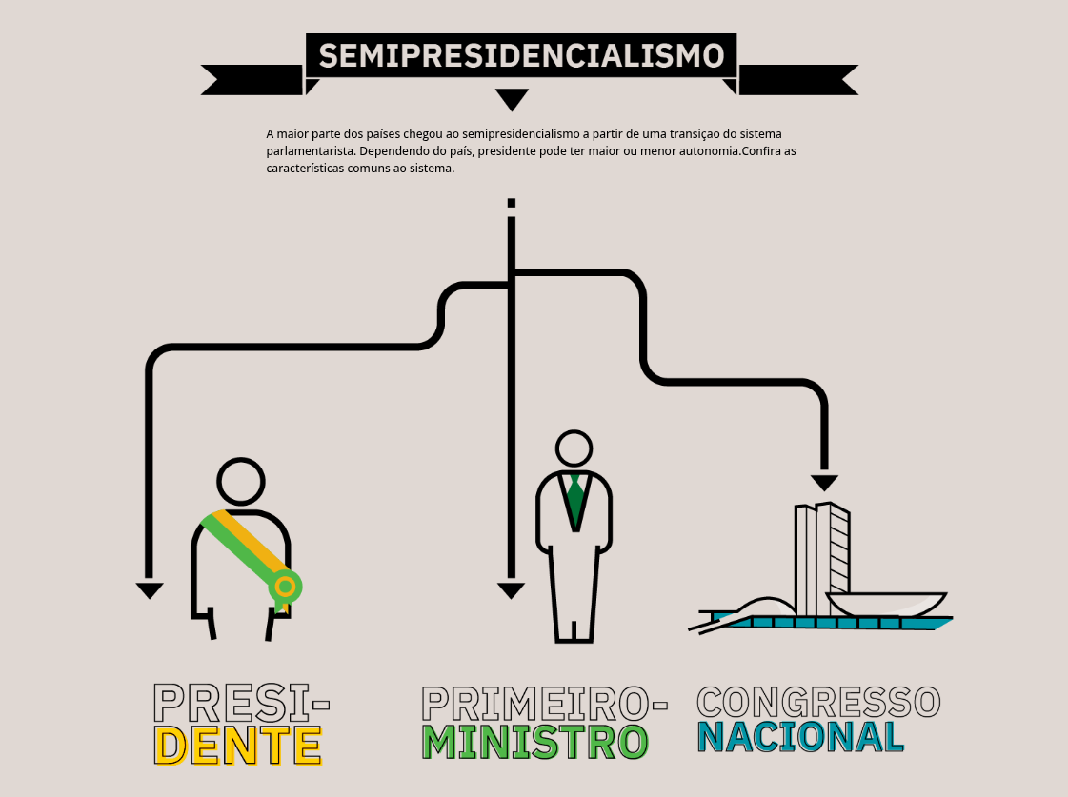
- Chefe de Estado: representa a unidade do Estado;  - Eleito pelo voto popular direto, com mandato fixo;  - Não depende de sustentação política do parlamento para completar seu mandato;  - Exerce as atribuições do chefe de Estado e algumas das atribuições do chefe de governo. | - Chefe de governo: lidera a implementação do programa de governo vencedor nas eleições;  - Normalmente indicado pelo presidente, tendo em conta a correlação de forças no parlamento;  - Depende da sustentação política do parlamento, que o pode remover em meio ao mandato, por meio de voto de censura. | - Eleito pelo voto popular;  - A composição parlamentar saída das urnas é decisiva para a definição de quem será o chefe de governo e qual será o programa de governo implementado;  - Deputados e senadores decidem sobre propostas apresentadas pelo governo para instituir as políticas públicas os recursos que vão implementá-las;  - Pode ser dissolvido antes do término dos mandatos, realizando-se novas eleições.

a) (0,5 ponto) (fácil) O que são parlamentarismo e presidencialismo? (1 linha)
Resposta esperada: Parlamentarismo e presidencialismo são sistemas de governo (0,5)

b) (0,5 ponto) (médio) Estabeleça duas distinções entre parlamentarismo e presidencialismo. (5 linhas)
Resposta esperada: No parlamentarismo há maior interdependência entre os poderes executivo e legislativo, enquanto no presidencialismo há maior independência de um em relação ao outro; no parlamentarismo há maior protagonismo do poder legislativo, do qual sai o chefe de governo e que pode retirá-lo a qualquer momento, enquanto no presidencialismo há um protagonismo do executivo que possui mandado independente do parlamento. Por fim, no parlamentarismo há a divisão do poder executivo em chefia de Estado e chefia de governo, enquanto no presidencialismo o presidente acumula as duas funções. (0,25 para cada comparação correta)

c) (0,5 ponto) (médio) Aponte as novidades propostas pelo semipresidencialismo no que diz respeito às funções de chefe de governo. (4 linhas)
Resposta esperada: Primeiramente, tanto presidente quanto o primeiro exercem funções de chefe de governo. (0,25), o que não acontecia nem no presidencialismo, nem no parlamentarismo. Outro fator distinto é a implementação do plano de governo, atribuição do primeiro ministro, mas não de maneira autônoma como no parlamentarismo: é necessário seguir as diretrizes e prestar contas ao parlamento. (0,25)

Q2. (Autoral) (1,0 ponto) (Estado e Instituições Políticas: Estado e Governo) (difícil)
A democracia responde a esta pergunta: quem deve exercer o poder público? A resposta é: o exercício do poder público corresponde à coletividade dos cidadãos. Contudo, nessa pergunta não se fala sobre qual extensão deva ter o poder público. Trata-se somente de determinar o sujeito a quem o mando compete. A democracia propõe que mandemos todos; quer dizer, que todos intervenham nos fatos sociais.

ORTEGA Y GASSET, J. apud MAIA, E. C. Mario Vargas Llosa e o indivíduo para além da tribo. Disponível em: www.estadodaarte.estadao.com.br. Acesso em: 10 out. 2021 (adaptado).

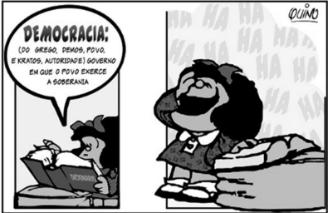

A partir dos textos e das referências teóricas acerca da democracia, esclareça a convergência entre as duas críticas, expondo os argumentos de cada uma delas. (5 linhas)

Resposta esperada: Tanto Ortega Y Gasset quanto Mafalda pretendem que a democracia vá além da quantidade de pessoas que exercem o poder. (0,5) No texto tal crítica fica clara quando o autor distingue “sujeito a quem compete o mando”, ou seja, quantas pessoas governam, e “extensão do poder”, a quem o poder atinge/beneficia. (0,25) Mafalda ironiza a definição de democracia como soberania do povo, ou seja, também não vê no mero exercício do poder pelo povo o protagonismo e poder de decisão final deste. (0,25)

